**CSA midterm**

**CP38**

**PartA**

* 1. Computer Architecture คือ Abstractions สำหรับอธิบายการเชื่อมต่อระหว่าง software – hardware
  2. สิ่งที่มีผลต่อการออกแบบ CPU ไม่ทำ เลิก  
     Technology Application  
     Operating System Compiler History

1. Amdahl’s law คือ กฎสำหรับการอธิบาย speedup ของการปรับปรุงการทำงานแบบ sequential  
   สูตร Speedup = 1/(1-p+p/n)  
   มีความเกี่ยวข้องกับ Law of Diminishing returns โดย เมื่อเพิ่มสัดส่วนของส่วนที่ทำความเร็วได้มากขึ้นไปถึงจุดหนึ่งแล้ว Speedup จะลู่เข้าสู่ค่าคงที่ค่าหนึ่ง และไม่สามารถเพิ่ม Speedup อย่างมีนัยสำคัญได้อีกต่อไปแล้ว
2. SPECmark = (v1/t1 * v2/t2 * v3/t3 * v4/t4)0.25  
   Graphical user interface, text

   Description automatically generated
3. fixed cost 400k, Wafer 4k ผลิต die ได้ 1k ชิ้น yield 80%, ค่า test, package อย่างละ 10, test yield 90% ต้องใช้ Wafer อย่างน้อยกี่ชิ้นจึงจะได้ต้นทุนชิ้นละไม่เกิน 75  
   แม่งถามไรวะ ไม่ทำใครจะทำ
4. load 40% ของคำสั่งทั้งหมด ให้ load ใช้ 8 cycles ที่เหลือใช้ 2 cycles  
   ถ้าเปลี่ยน load=4 cycles จะต้องใช้ 1.4Tc ถามว่าควรปรับมั้ย  
   CPI1 = (0.4)(8) + (0.6)(2) = 4.4  
   CPI2 = (0.4)(4) + (0.6)(2) = 2.8  
   Speedup = CPUTime2 / CPUTime1 = 4.4/(2.8*1.4) = 1.122  
   ควรเปลี่ยนไปใช้แบบที่ปรับแล้ว

**CP39**

**PartA**

|  |  |  |  |
| --- | --- | --- | --- |
| วิศวกรคนที่ | พิจารณาเฉพาะ A | เฉพาะ C | ทั้ง 3 โปรแกรม |
| 1 | 0.6/(0.6-0.6(0.6)+ 0.6(0.6)/2)  = 1.42857142857 | 0.1/(0.1-0.1+0.1/1)  = 1 | 1/(1-0.6(0.6)+0.6(0.6)/2)  = 1.21951219512 |
| 2 | 0.6/(0.6-0.6(0.6)+ 0.6(0.6)/1)  = 1 | 0.1/(0.1-0.8(0.1)+0.8(0.1)/2)  = 1.66666666667 | 1/(1-0.95(0.3)-0.8(0.1)+0.95(0.3)/2+0.8(0.1)/2)  = 1.22324159021 |
| 3 | 0.6/(0.6-0.3(0.6)+0.3(0.6)/2)  = 1.17647058824 | 0.1/(0.1-0.3(0.1)+0.3(0.1)/2)  = 1.17647058824 | 1/(1-0.3(1)+0.3(1)/2)  = 1.17647058824 |



fa = 1 GHz, CPIa = 2 fb = 0.5 GHz, CPIb = 1  
CPUTimeA = CPITimeB ดังนั้น คอมพิวเตอร์ทั้งสองเครื่องมีประสิทธิภาพเท่ากัน

**CP40**

SPEC_A = 1 SPEC_B = sqrt(100/10*1000/100) = 10 SPEC_C = sqrt(100/40*1000/20) = sqrt125 > 11

ดังนั้น ประสิทธิภาพที่ดีที่สุดคือ Computer C

3. Good Abstractions = ISA Matrix

- Generalization: ทำงานได้หลายอย่าง

- Orthogonality: ทุกๆ Instruction ใช้หลักการทำงานคล้ายกัน (เช่น Rs, Rt, Rd) (ใช้ Mem หรือ Reg อย่างใดอย่างหนึ่ง)

- Compatibility: backward - Regularity

- Ease of Compilation - Ease of Implementation

4. สิ่งที่ควรบอก compiler developer

- Instructions or Operators

- Instruction format

- Datapath

- Memory Reference (Addressing mode, Memory Organization)

- Interrupt and Exception Handler

5. จงบอกข้อดีข้อเสียของการใช้ register เป็น operand

|  |  |
| --- | --- |
| ข้อดี | ข้อเสีย |
| * เข้าถึงได้อย่างรวดเร็ว * ประหยัดพลังงาน -> ประหยัด cost * ไม่ซับซ้อน | * จำนวนข้อมูลมีได้อย่างจำกัด (โดยทั่วไป 1 Processor มี 32 Register) * การดำเนินการที่ขึ้นกับ Memory จะต้องทำคำสั่ง Load, Store แยกทุกครั้ง หากต้องเรียกใช้ของใน Memory บ่อยจะเสียเวลามาก |

6. memory misalignment ทำให้ access memory มากกว่า 1 ครั้งเนื่องจาก

ข้อมูลอาจจะอยู่ในตำแหน่งระหว่าง 2 ช่องที่ปกติ Bus จะดึงข้อมูลมาได้ เช่น Bus 4 bytes เข้าถึงข้อมูล Address ที่ [n+3:n] ที่ n%4=0 เช่น [7:4] และ [3:0] หากเราวางข้อมูลไว้ไม่ตรงกับตำแหน่งดังกล่าว เช่น วางไว้ที่ [6:3] จะทำให้ต้องดึงข้อมูล 2 ครั้ง

ไม่เขียนละกันว่าแปลว่าอะไร Speedup = 1/(1-0.5+0.5/2) = 1.33

**PartB**

1.

2. Physicals Register Transfer อธิบายถึงการเคลื่อนย้ายของ Data โดยละเอียดเลย เช่น นำค่าอะไรไปใส่ใน Register อะไร ส่วน Logical Data Transfer อธิบายถึงผลลัพธ์จากการทำ Physicals Register Transfer แล้ว เช่น การ Load, Add, Branch

3. Speedup = Single Cycle Processor CPUTime / Multiple Cycle Processor CPUTime

= IC*CPIa*Tc / nIC*CPIb*Tc  
สังเกตได้ว่า Multiple Cycle Processor จะมีประสิทธิภาพมากขึ้นก็ต่อเมื่อ n * CPIb > CPIa

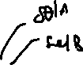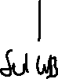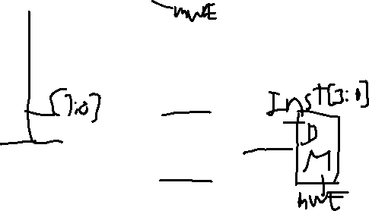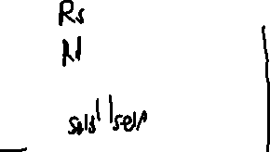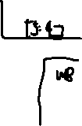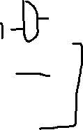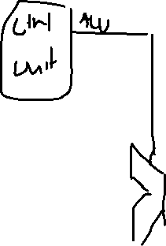

5.

|  |  |  |  |  |  |  |  |  |
| --- | --- | --- | --- | --- | --- | --- | --- | --- |
|  | Sel_pc | Sel_addpc | Sel_b | Sel_data | Extender_ops | ALUop | Sel_wr | Reg_wr |
| ORI |  |  |  |  |  |  |  |  |
| ORUI |  |  |  |  |  |  |  |  |
| ADD |  |  |  |  |  |  |  |  |
| LW |  |  |  |  |  |  |  |  |
| SW |  |  |  |  |  |  |  |  |
| BEQ |  |  |  |  |  |  |  |  |
| JMP |  |  |  |  |  |  |  |  |

1. เดาว่ามันทำ p RTL

|  |  |  |  |  |
| --- | --- | --- | --- | --- |
| Cycle | ORI rt,rs,imm | ADD rd, rs, rt | LW rt, rs, imm | BEQ rs, rt, imm |
| 1 |  |  |  |  |
| 2 |  |  |  |  |
| 3 |  |  |  |  |
| 4 |  |  |  |  |
| 5 |  |  |  |  |